FOLLETO DE PARTICIPACIÓN DE MISA CON NIÑOS

8 de ENERO del 2023

BAUTISMO DEL SEÑOR-A-
Mateo 3, 13-17: “Este es mi Hijo amado, en quien me complazco”.
Mensaje: EL BAUTISMO DEL SEÑOR: Somos sus hijos amados
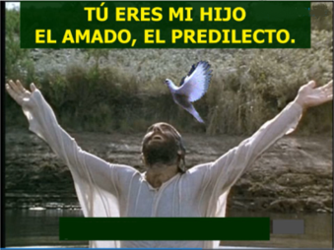
1. MONICIÓN DE ENTRADA
Hermanos y hermanas: Celebramos la Eucaristía, en el día del Bautismo del Señor. Con esta fiesta se termina la navidad e iniciamos el tiempo ordinario en el que iremos recordando lo que Jesús vivió. Hoy le descubrimos, ya adulto, que como uno más fue al río Jordán para que Juan lo bautizara y al salir del agua Dios lo reconoció como su hijo amado y le regaló el Espíritu. El día de nuestro bautismo también nosotros recibimos ese mismo Espíritu y Dios nos reconoce como hijos amados suyos. Renovemos hoy nuestro bautismo que nos ha hecho hijos de Dios y miembros de la Iglesia.
SALUDO SACERDOTE: El día de nuestro Bautismo el sacerdote, al recibirnos en la Iglesia, trazó sobre nuestra frente la señal de la Cruz, que es algo así como el logotipo de los cristianos. Siempre que nos reunimos en la Iglesia, hacemos este signo diciendo...
En el nombre del Padre....
-La gracia, el amor y la paz de Jesucristo, el Hijo amado del Padre, esté con vosotros.

2. SÚPLICAS DE PERDÓN /RENUNCIAS BAUTISMALES - ASPERSIÓN
Sacerdote: Pidamos perdón a nuestro Dios.
Hoy, día del Bautismo de Jesús, renovamos nuestras promesas bautismales, que no son otra cosa que la aceptación adulta, por la fe, de nuestro compromiso de seguir a Jesús en nuestras vidas. (Momento de silencio). Declaremos, pues, públicamente, nuestra renuncia a todo lo que se opone a la vida nueva de Jesús.

Digamos: Sí, renuncio.

-¿Renunciáis al pecado para vivir en la libertad de los hijos de Dios?

-¿Renunciáis a todas las seducciones del mal, para que no domine en vosotros el pecado?

-¿Renunciáis al olvido de Dios, a la falta de fe, al egoísmo, al odio, al abuso de los otros y a la intolerancia?

(El sacerdote puede asperger a la comunidad con agua bendita).
Que el Señor tenga misericordia de nosotros, perdone nuestros pecados y nos lleve a la vida eterna.
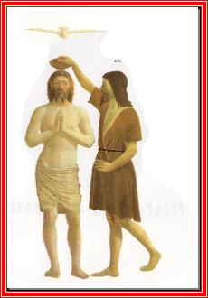
3. MONICIÓN A LA PALABRA DE DIOS
Isaías nos habla de la figura del Siervo del Señor al que Dios llama para que sea luz de las naciones; este Siervo será Jesús que vendrá al mundo a darnos vida muriendo y resucitando por nosotros. El Evangelio nos narra el Bautismo de Jesús en el río Jordán, rodeado de las personas que deseaban cambiar de vida; Jesús es bautizado y recibe el Espíritu de Dios que le dará fuerza para realizar su labor, revelar a todos el verdadero rostro de Dios que es padre que nos quiere con ternura. El libro de los Hechos nos cuenta el discurso de Pedro hablando del bautismo de Jesús y de cómo pasó por el mundo haciendo el bien.
LECTURAS
- ISAÍAS 42, 1-4. 6-7: Mirad a mi siervo, en quien me complazco.
Esto dice el Señor: «Mirad a mi siervo, a quien sostengo; mi elegido, en quien me complazco. He puesto mi espíritu sobre él, manifestará la justicia a las naciones. No gritará, no clamará, no voceará por las calles. La caña cascada no la quebrará, la mecha vacilante no la apagará. Manifestará la justicia con verdad. No vacilará ni se quebrará, hasta implantar la justicia en el país. En su ley esperan las islas. Yo, el Señor, te he llamado en mi justicia, te cogí de la mano, te formé e hice de ti alianza de un pueblo y luz de las naciones, para que abras los ojos de los ciegos, saques a los cautivos de la cárcel, de la prisión a los que habitan en tinieblas». Palabra de Dios.

- SAL. 28
R/. El Señor bendice a su pueblo con la paz.

- HECHOS 10, 34-38: Ungido por Dios con la fuerza del Espíritu Santo.
En aquellos días, Pedro tomó la palabra y dijo: «Ahora comprendo con toda verdad que Dios no hace acepción de personas, sino que acepta al que lo teme y practica la justicia, sea de la nación que sea. Envió su palabra a los hijos de Israel, anunciando la Buena Nueva de la paz que traería Jesucristo, el Señor de todos. Vosotros conocéis lo que sucedió en toda Judea, comenzando por Galilea, después del bautismo que predicó Juan. Me refiero a Jesús de Nazaret, ungido por Dios con la fuerza del Espíritu Santo, que pasó haciendo el bien y curando a todos los oprimidos por el diablo, porque Dios estaba con él». Palabra de Dios.
- mateo 3, 13-17: Se bautizó Jesús y vio que el espíritu de Dios se posaba sobre él.

Narrador: En aquel tiempo, vino Jesús desde Galilea al Jordán y se presentó a Juan para que lo bautizara. Pero Juan intentaba disuadirlo diciéndole:

Juan: -«Soy yo el que necesito que tú me bautices, ¿y tú acudes a mí?».

Narrador: Jesús le contestó:

Jesús: -«Déjalo ahora. Conviene que así cumplamos toda justicia».

Narrador: Entonces Juan se lo permitió. Apenas se bautizó Jesús, salió del agua; se abrieron los cielos y vio que el Espíritu de Dios bajaba como una paloma y se posaba sobre él. Y vino una voz de los cielos que decía:

Voz: -«Este es mi Hijo amado, en quien me complazco».

Palabra del Señor.

4. CREDO O RENOVACION DE LAS PROMESAS BAUTISMALES

Sacerdote: En esta fiesta del Bautismo del Señor, renovemos el compromiso de nuestra fe bautismal.

Digamos:
-Sí, creo.

Celebrante: ¿Creéis en Dios, Padre creador del cielo y de la tierra?
Celebrante: ¿Creéis en Jesucristo, su único Hijo, nuestro Señor, que nació de Santa María Virgen, murió, fue sepultado, resucitó de entre los muertos y está sentado a la derecha del Padre?
Celebrante: ¿Creéis en el Espíritu Santo, en la Iglesia Católica, la Comunión de los Santos, el perdón de los pecados, la resurrección de los muertos y en la vida eterna?
Celebrante: Esta es nuestra fe y es una alegría poder proclamarla a viva voz y todos juntos.

5. ORACIÓN DE LOS FIELES

Sacerdote: Invoquemos la misericordia de Dios nuestro Padre, diciendo:

-Que vivamos como bautizados.

1.- Para que siempre recordemos nuestro bautismo siendo mejores cristianos. Oremos.

2.- Para que seamos miembros activos de la familia de la Iglesia. Oremos.

3.- Para que vivamos como hijos de Dios, en gracia, amándole siempre. Oremos.

4.- Para que eduquemos en la fe a los hijos y así no olviden la dignidad de hijos de Dios que recibimos en el bautismo. Oremos.

5.- Para que con nuestro ejemplo estimulemos a los niños y jóvenes a ser cristianos comprometidos. Oremos.

6.- Para que los que formamos nuestra comunidad ayudemos a otros en el crecimiento de la fe. Oremos.

7.- Para que esta fiesta del Bautismo de Jesús nos haga preguntarnos sobre el nuestro. ¿Quién me bautizó? ¿Cuándo? ¿Quiénes fueron mis padrinos? ¿Soy cristiano de verdad? Oremos.

Sacerdote: Que vivamos, Señor, como bautizados y como hijos amados del Padre. Por JCNS.

6. PROCESIÓN DE OFRENDAS

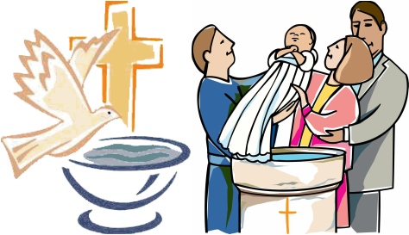
- ÁLBUM DE FOTOS DEL BAUTISMO:

Te presentamos Señor este álbum de fotos de nuestro bautismo. Aquel día no fue sólo una fiesta familiar sino que comenzamos una historia hermosa en la que Dios nos acogía como hijos y nos introducíamos en la gran familia de Jesús: su Iglesia.

- LA CONCHA CON AGUA, EL CRISMA Y UNA VELA:

A través de estos símbolos, la concha con agua, el crisma y una vela, el Señor llenaba de gracia nuestra vida y nuestros padres y padrinos se comprometía a desarrollar en nosotros la semilla, la luz de la fe.

- PAN Y VINO:

El pan y el vino, que luego serán Cuerpo y Sangre de Cristo, son el alimento de los que tenemos, como Jesús, una gran misión: descubrir, vivir, testimoniar y llevar a todos el amor que Dios nos tiene.

7. MONICIÓN DE ENVÍO

Hermanos y hermanas, nuestra celebración termina y, con ella, el tiempo de Navidad. Pero las realidades que hemos recordado y celebrado nos impulsan a vivir en medio del mundo, como verdaderos hijos de Dios y servidores de todos. Y que la bendición de Dios todopoderoso, Padre, Hijo y Espíritu Santo, descienda sobre vosotros. Amén.

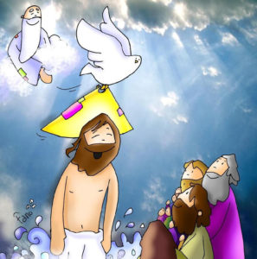

8.- ORACIÓN DE GRACIAS

Gracias por el bautismo
Señor:
Al bautizarse Jesús, bajó el Espíritu Santo
y una voz del cielo dijo: “Tú eres mi Hijo, muy amado”
Elegido por el Padre, con nosotros solidario,
Jesús “pasó haciendo el bien”, librándonos del pecado…

Hoy recordamos que un día, también fuimos bautizados,
con la ilusión de vivir los compromisos cristianos.
El “AGUA” clara lavó nuestro corazón manchado
y nacimos a la vida de “hijos de Dios” y hermanos.

Nos ungieron la cabeza con “OLEO” perfumado,
para ser “Reyes”, “Profetas”, “Sacerdotes” consagrados.
Del Cirio Pascual tomada, una “LUZ” de vivos rayos
nos convocó a ser “testigos” de Jesús Resucitado.

Gracias, de verdad, Señor, por tan preciosos regalos:
por ser tus hijos “LAVADOS”, “UNGIDOS” E “ILUMINADOS”.

José Javier Pérez Benedí

Te lo pedimos con María, reina de las Misiones. Amén.

FELIZ DOMINGO,
DÍA DEL SEÑOR

